Učenici OŠ Jelsa na natjecanju RoboCup Junior Open Varaždin 2014
Učenici OŠ Jelsa Jelena, Antun, Juraj, Tonko, Ana, Laura i Filip sudjelovali su na robotičkom natjecanju u Varaždinu koje se održalo 6.12.2014. godine.
Natjecanje je okupilo 200 učenika i 60 mentora. Sudjelovali su natjecatelji iz Slovačke i Slovenije pa je natjecanje ujedno bilo i međunarodno. Kroz ovo, ali i sljedeća dva kola koja će se održati u Dubrovniku i Supetru na otoku Braču biti će odabrani najuspješniji učenici, a oni će sudjelovati na završnim pripremama na kojima će biti odabrani najbolji od najboljih koji će u lipnju 2015. sudjelovati na Svjetskom natjecanju u Kini.
Dvije ekipe OŠ Jelsa, Dica s Pjace (petaši Jelena, Antun, Juraj i Tonko) i Profesor Baltazar (sedmaši Ana, Laura i Filip) natjecale su se u kategoriji Robodance. To je kategorija koja je u natjecanje uvrštena po prvi put, a natjecalo se četrnaest ekipa.
Putovanje učenika u Varaždin financijski su pomogli donatori koji uvijek rado pomažu i potiču izvannastavni i kreativan rad učenika.
Kao i svakom natjecanju predhodila je priprema. Učenici su se spremali na radionici u Zagrebu i u školi. Učiteljica likovne kulture Željana Slaviček pomogla je učenicima u izradi pozadine za pozornicu i kostimiranju robota. Uz moju pomoć programirali su kretanje robota i uvježbavali nastup. Izradili su robote Magarca, Sunce, Kontejner i Profesora Baltazara.

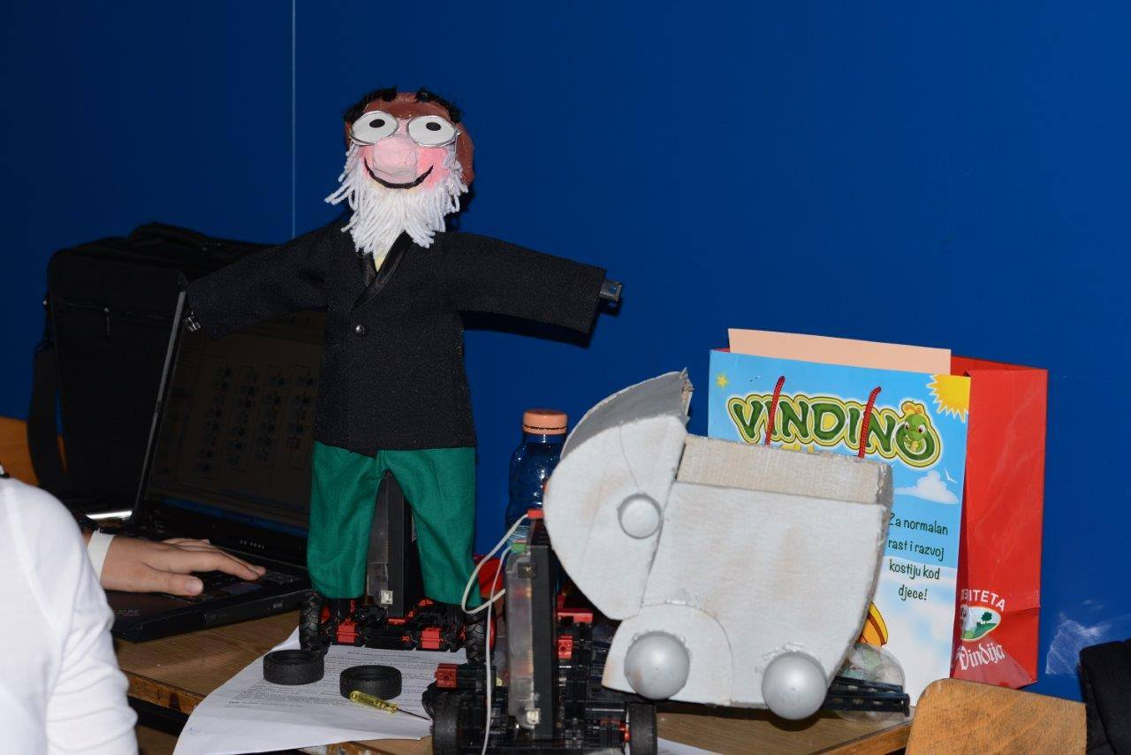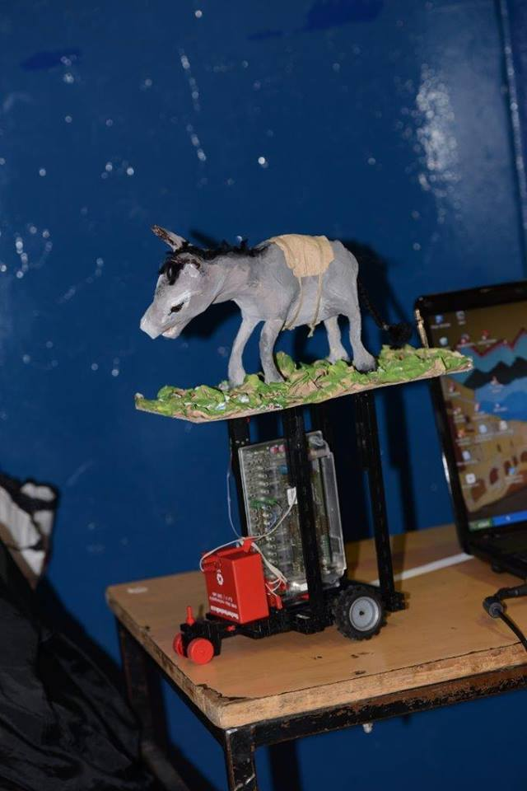
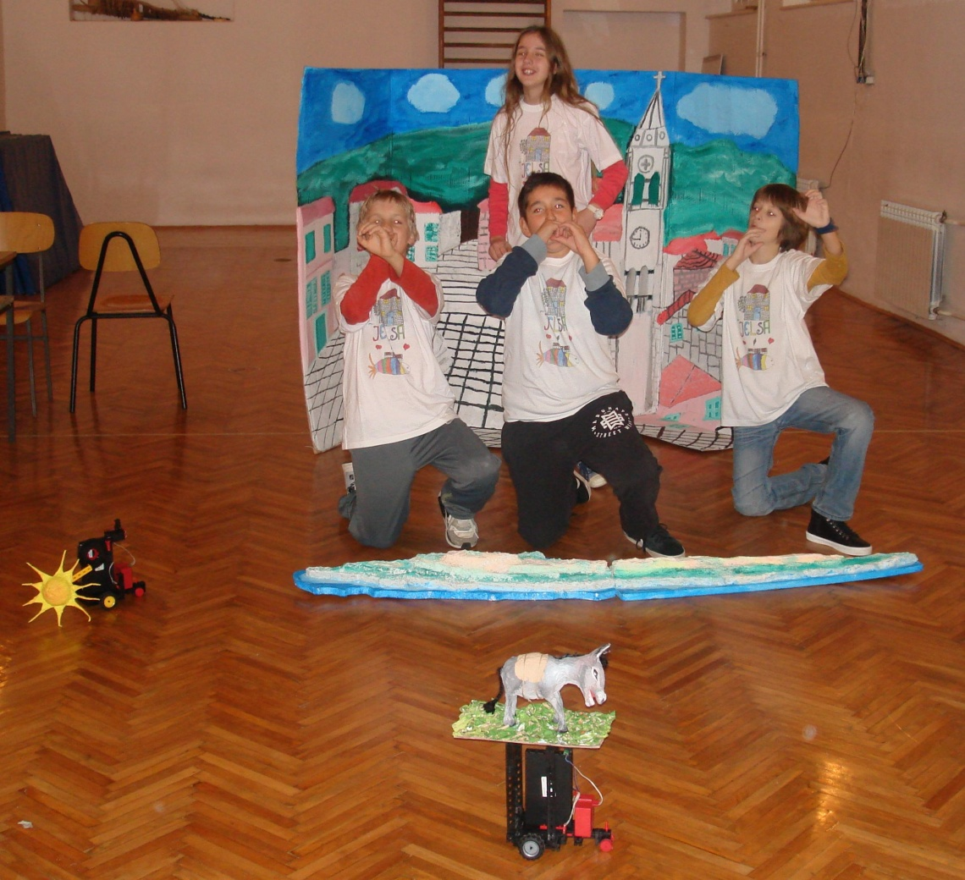
Osim umijeća programiranja robota ova kategorija zahtjeva sposobnost plesanja i pjevanja natjecatelja, a cjelokupna izvedba mora imati dobro osmišljenu koreografiju. Gibanje robota na pozornici potrebno je uskladiti sa plesnim pokretima natjecatelja. Nastup natjecatelja bio je ograničen na maksimalno pet minuta. U tom vremenu natjecatelji su se trebali predstaviti sudačkoj komisiji, a kapetan ekipe je trebao objasniti ukratko o robotima koje su izradili. Nakon kratkog predstavljanja slijedio je ples natjecatelja i robota uz odabranu glazbu.
Ekipa Dica s Pjace pjevala je i plesala uz pjesmu Jamajka hvarskog pjevača Gegota, a ekipa profesora Baltazara uz robote Kontejner i Profesor Baltazar ispričala je priču o koristi recikliranja otpada, posebice plastičnog, a plesali su uz glazbu iz crtanog filma Profesor Baltazar.
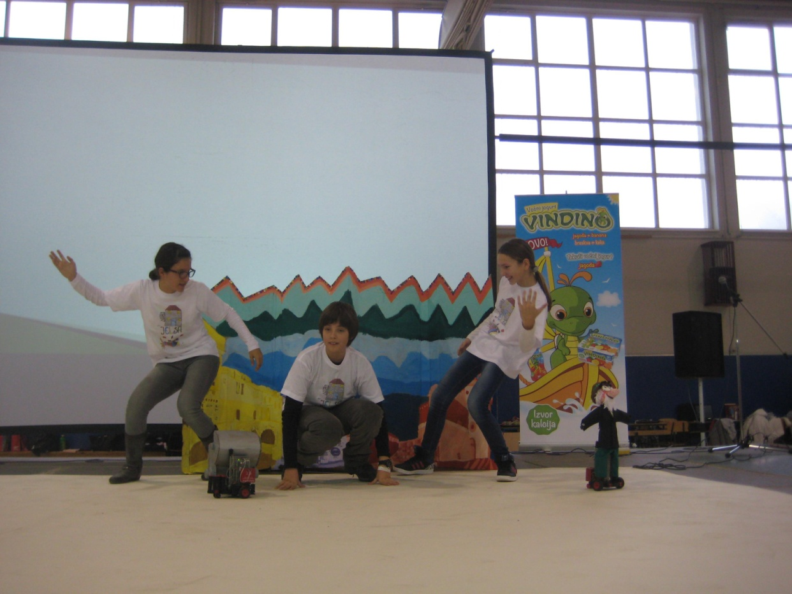
Vesela sudačka ekipa imala je pune ruke posla, a i zahtjevan zadatak jer su trebali ocjeniti devetnaest elemenata koji su uključivali koreografiju robota, zabavnu vrijednost, učinkovito korištenje tehnologije, izvršenje koreografije, negativne bodove i sudačko uvjerenje kao nagradu kreativnim, inovativnim i zabavnim izvedbama.
Ispočetka sam imala tremu, ali kada smo počeli plesati uz robote, trema je nestala. Upoznala sam natjecatelje iz drugih škola i družila se s njima. Nisam očekivala pobjedu jer mi je ovo prvo natjecanje. Bilo je jako lijepo i jedva čekam drugo kolo – kaže petašica Jelena Mijalić.
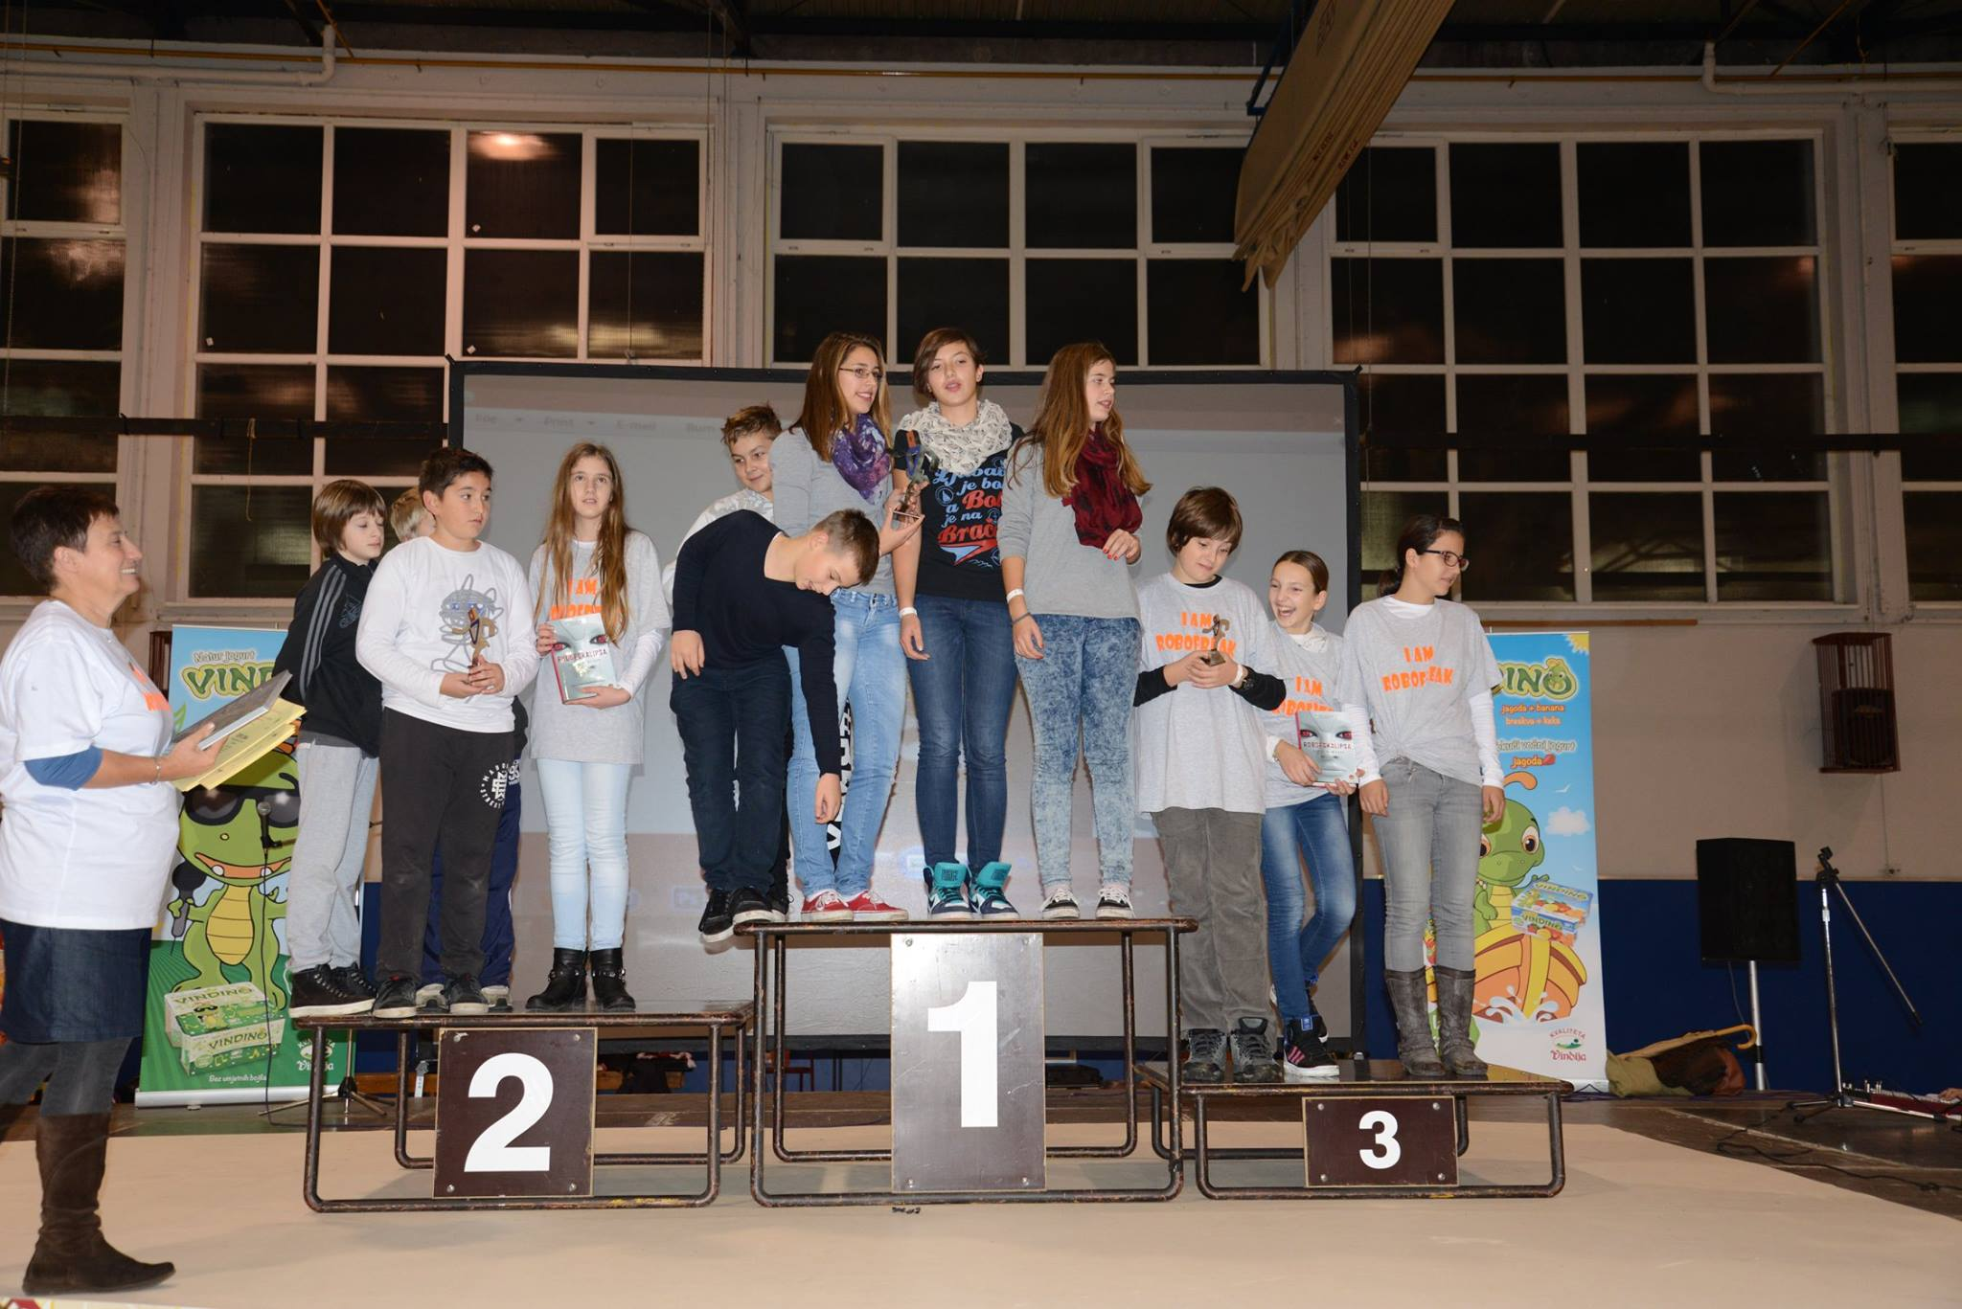

Stariji i iskusniji robotičari ekipa Profesor Baltazar osvojila je osmo, a Dica s Pjace deveto mjesto. Na kraju su svi bili zadovoljni, a organizacija natjecanja bila je besprijekorna.
Katija Barbić, učiteljica tehničke kulture

